NOTICIA DE TEATRO KUMEN

"KUMEN" TRIUNFA EN EL FESTIVAL DE TEATRO AMATEUR "CIUDAD DE OVIEDO" 2017

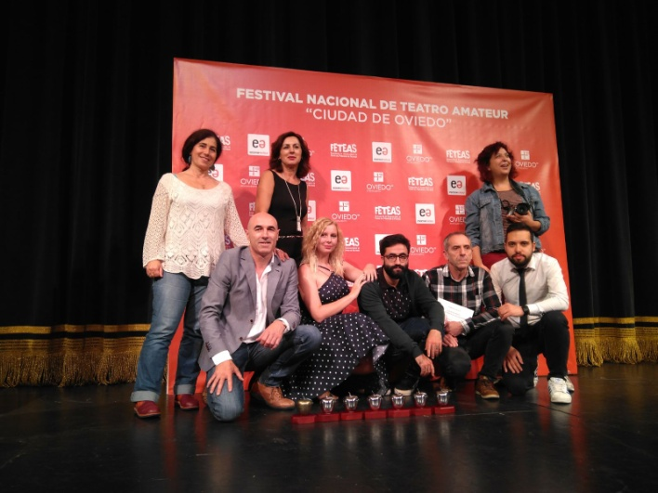

La obra LA COMEDIA DE MILES GLORIOSUS se lleva siete de los trece PREMIOS en el FESTIVAL DE TEATRO AMATEUR “CIUDAD DE OVIEDO” 2017
La noche del 9 de Septiembre de 2017 ha tenido lugar la clausura y gala de entrega de premios del II Festival Nacional de Teatro amateur y el XI Festival de Teatro Amateur "Ciudad de Oviedo", que organiza FETEAS (Federación de Asociaciones de Teatro del Principado de Asturias) en colaboración con el Excelentísimo Ayuntamiento de Oviedo, y también con ESCENAMATEUR.
El telón del teatro Filarmónica se ha bajado definitivamente en esta edición del Festival de Teatro de Oviedo 2017 con la representación de la obra “Volver a Verte” del grupo Paraskenia Teatro de Talavera de la Reina,
En este primer apartado de premios el grupo triunfador ha sido CARAFUR Y LA BARANDA que ha sido galardonado en este Festival de Oviedo 2017 con el PREMIO ESCENAMATEUR por su representación de la obra "Presas".
Y ya en el apartado de premios del XI Festival de Teatro Amateur "Ciudad de Oviedo" al que han concurrido 14 grupos de teatro amateur asturianos, el gran triunfador ha sido el grupo de teatro KUMEN al llevarse a sus vitrinas 7 de los 13 premios en liza por su representación de la obra "Miles Gloriosus". Las nominaciones a los premios se repartieron entre los grupos Kumen (con 10), Maliayo (con 10), Baluarte (con 8), El Hórreo (con 5), Trama (con 2) y Padre Coll (con 1). Los premios sin embargo tuvieron un gran dominador, el grupo Kumen con 7 premios, seguidos de Maliayo y El Hórreo con 2 premios cada uno y de Baluarte y Trama con 1 premio para cada grupo.
A la gala final y entrega de premios acudió el concejal de cultura del Ayuntamiento de Oviedo, D. Roberto Sánchez Ramos que, junto con la vicepresidenta de FETEAS, Carmen Suárez Trapiello, se encargaron de los discursos oficiales en la clausura de este II Festival Nacional de Teatro amateur y el XI Festival de Teatro Amateur "Ciudad de Oviedo".
A lo largo del Festival han sido 14 grupos asturianos y 3 de otras comunidades, los que han participado durante todo el mes de agosto y parte de septiembre, y al que acude un público cada vez más numeroso y fiel como año tras año viene demostrando.
La lista de nominaciones y premios, así como de todos los grupos participantes y las obras representadas es la que se indica a continuación:
Las Nominaciones y Premios del festival de teatro amateur "ciudad de Oviedo" 2017 se repartieron de la siguiente forma:
Dos categoria de premios: el premio escenamateur al grupo nacional del II certamen nacional "ciudad de Oviedo" y los premios a los grupos asturianos participantes en la XI edición del festival de teatro amateur "ciudad de Oviedo".

Primera categoría:

II CERTAMEN NACIONAL ESCENAMATEUR "CIUDAD DE OVIEDO".
Premio escenamateur
Nominados:
Los tres nacionales (Corocotta, Carafur y La Baranda y Paraskenia) y los tres asturianos a criterio del jurado (Kumen, Maliayo y Baluarte)
Premio: Carafur y La Baranda con la obra PRESAS

Segunda categoría:

XI FESTIVAL DE TEATRO AMATEUR "CIUDAD DE OVIEDO".
Fotografía
Nominados:
Kumen, Padre Coll, El Hórreo
Premio: KUMEN (Ana Jambrina)

Cartel
Nominados:
El Hórreo, Baluarte, Kumen
Premio: EL HORREO

Espacio sonoro
Nominados:
Maliayo, El Horreo, Kumen
Premio: KUMEN

Idea original
Premio: MALIAYO

Vestuario
Nominados:
Baluarte, Maliayo, Kumen
Premio: KUMEN

Iluminación
Nominados:
Maliayo, Baluarte, Kumen
Premio: KUMEN

Escenografia
Nominados:
Maliayo, Baluarte, Kumen
Premio: KUMEN

Mejor actriz reparto
Nominadas:
Rosi Unibaso (Baluarte), Carmen Trapiello (Kumen), Chusa Juarros (El Hórreo)
Premio: CHUSA JUARROS

Mejor actor reparto
Nominados:
Juanjo Al. Tresguerres (El Hórreo), Manuel Valiente (Maliayo), Marcos Diaz (Kumen)
Premio: MARCOS DIAZ

Mejor actriz principal
Nominadas:
Begoña Moncada(Baluarte), Nuria Sánchez (Maliayo), Inamari Hernández (Trama)
Premio: INAMARI HERNÁNDEZ

Mejor actor principal
Nominados:
Miguel Peinado (Kumen), Marcos Perez (Maliayo), Juan Enrique Sánchez (Baluarte)
Premio: JUAN ENRIQUE SÁNCHEZ

Dirección
Nominad@s:
Elena Castro (Trama), Rosi Unibaso (Baluarte), Nuria Sánchez (Maliayo), Jose Ramón López (Kumen)
Premio: JOSE RAMÓN LÓPEZ

Premio del público: MALIAYO

